Soluție Mobilă pentru Colectarea și Analiza Parametrilor de Calitate a Aerului

Paul-Florin TARCE 1  
 1*Universitatea Politehnica Timișoara, Facultatea de Automatică și Calculatoare*  
*Email: paultarce@gmail.com* Timișoara, România, 2020

Abstract — Calitatea aerului din mediul înconjurător este vitală pentru calitatea vieții, de aceea studiul calității acestuia și studiul mijloacelor prin care se realizează aceasta sunt de mare importanță. Tema proiectului este reprezentată de studiul Indicelui de Calitate al Aerului (prescurtat AQI – Air Quality Idex) folosind un dispozitiv portabil cu senzori cu cost scăzut (necalibrați) și studiul datelor primite de la aceștia. Soluția propusă constă într-o aplicație mobilă care este conectată la acest dispozitiv. Acest dispozitiv este portabil și are senzori care măsoară diferite substanțe poluante prezente în aer. Prin acest proiect se doreste a obține o înțelegere mai bună a evoluției indicelui de calitate al aerului în timp, în diferite medii și condiții atmosferice. Se dorește și studiul datelor obținute de la senzori rentabili. Pentru aceasta s-au realizat mai multe studii de caz pentru a putea determina funcționarea senzorilor în diferite circumstanțe de mediu. Se vor face mai multe comparații ale valorilor brute de la senzori pe de o parte, iar pe de altă parte se va urmări evoluția în timp a acestor valori atunci când condițiile de mediu se schimbă.

Cuvinte cheie —senzori, poluare, aplicație mobilă, analiză date, Bluetooth Low Energy, Indicele de calitate a Aerului

# INTRODUCERE

## Problema abordată. Contextul actual. Motivația temei

În prezent, omenirea se confruntă cu multe probleme și hazarde ce țin de mediul înconjurător precum: poluarea, suprapopularea, încălzirea globală, desțeleniri și defrișări masive, depozitarea deșeurilor poluante și multe altele.[1] Una din principalele probleme ale mediului este poluarea cauzată de om (antropică). Conform [6], poluarea reprezintă introducerea de către om în mediul înconjurător de substanțe capabile să cauzeze hazarde pentru sănătatea acestuia, să facă rău organismelor vii sau să deterioreze sisteme ecologice. Foarte mulți oameni mor an de an din cauza expunerii la aer poluat. Poluarea e o problema globală ce afectează cel mai mult populația urbană. OMS, [8], arată prin datele sale că în medie, anual mor peste 4.2 milioane de oameni ca rezultat al expunerii la aer poluat( aproximativ 7.6% din totalul deceselor dintr-un an). În prezenta lucrare, acest indice va fi referit ca și AQI (Air Quality Index, notație internațională). AQI este un indice prin care se raportează calitatea aerului. El redă cat de curat sau poluat este aerul și ce efecte nedorite asupra sănățății poate să aibă, în cazul expunerii pentru o anumită perioadă de timp[2]. Conform [5], indicii de calitate ai aerului au scopul de a traduce măsurătorile concentrațiilor unui amestec complex de poluanți într-un singur element care indică calitatea aerului din mediul înconjurător, în mod relativ. AQI este calculat în general din șase poluanți : ozon (O3), dioxid de sulf (SO2), monoxid de carbon (CO), dioxid de azot (NO2) și particulele în suspensie de două tipuri: materie particulă fină (PM2.5) și particule inhalabile (PM10)[4]. Pe lângă poluare și AQI, o altă dimensiune și motivație a temei acestui proiect o reprezinta studiul datelor primite de la senzorii cu care se măroară valorile poluanților. Folosindu-se senzori necalibrați și mai ieftini, se vor studia probleme de calibrare și de acuratețe a datelor primite prin compararea și analiza și prelucrarea datelor.

În continuare vor fi prezentați cei mai întâlniți factori poluanți care afectează cel mai mult organismele vii și mediul înconjurător. Mulți dintre poluanți sunt legați și este greu să se distingă efectele lor. Ei sunt folosiți si pentru acest proiect. Conform [4], [26], aceștia sunt:

* O3 – Ozonul: e un poluant format printr-o reacție chimică dintre oxizi de azot, compuși volatili organici și lumina solară. E un iritant respiratoriu puternic care provoacă probleme pulmonare, respirație îngreunată și agravarea pneumoniei și astmului.
* NO2 – Dioxidul de azot: ajunge în aer din combustibilii fosili. Apare mai mult în apropierea drumurilor și fabricilor, sau în interior, în urma gătitului cu gaz. Agravează astmul și bronșita și reduce funcția plămânilor.
* SO2 – Dioxidul de sulf: e un gaz incolor puternic mirositor. Apare în urma arderii cărbunilor sau uleiurilor care conțin sulfură. Devine acid combinat cu apa și poate provoca ploi acide. Produce tuse, secreție de mucus și agravează astmul și bronșita.
* CO – Monoxidul de Carbon: este un gaz incolor, nemirositor care este generat în mare parte de arderea combustibililor în vehicule. Poate provoca dureri de cap, probleme cu vederea, afectează funcția congnitivă și abilitatea de a realiza lucruri complexe. În cantități foarte mari provoacă pierderea consțiinței sau chiar moartea.

## Soluție propusă și studii de caz

Tema proiectului este reprezentată de studiul Indicelui de Calitate al Aerului (prescurtat AQI – *Air Quality Index*) folosind un dispozitiv portabil cu senzori cu cost scăzut (necalibrați) și studiul datelor primite de la aceștia. Soluția propusă constă într-o aplicație mobilă care este conectată la acest dispozitiv. Acest dispozitiv este portabil și are senzori care măsoară diferite substanțe poluante prezente în aer precum și date precum temperatura, umiditatea sau presiunea atmosferică. Prin acest proiect se doreste a obține o înțelegere mai bună a evoluției indicelui de calitate al aerului în timp, în diferite medii și condiții atmosferice. Se dorește și studiul datelor obținute de la senzori rentabili. Acest proiect are la bază integrarea unor senzori de poluare și temperatură, umiditate, presiune într-un sistem care are scopul de a aduce utilizatorului informații despre calitatea și proprietățiile aerului înconjurător. Integrarea lor se face prin calibrarea lor, determinarea acurateții și studiul datelor experimentale rezultate în urma folosirii lor. Este de dorit pentru orice system (mai ales pentru cele produse la scară largă) ca acești senzori să aibă costuri reduse. La fel își propune și acest proiect.

În ceea ce priveste dimensiunile acestui proiect el este unul de proporții mici având scopul de a de a aduce o soluție cât mai compactă. De asemenea din punct de vedere a costurilor pentru echipamente, acestea sunt și se doresc a fi scăzute, pentru ca aplicația să fie accesibilă pentru cât mai mulți utilizator.

Pentru proiect s-au realizat mai multe studii de caz pentru a arăta funcționarea senzorilor. Aceste studii de caz sunt de 2 feluri: studii de caz pentru compararea performanțelor senzorilor (care este mai bun din punct de vedere al constanței/variației valorilor). Al doilea tip fiind sunt pentru observarea variației valorilor de la senzori atunci când condițiile de mediu în care se fac măsurătorile se schimbă (ziua- noaptea, oraș-sat, zonă poluată – pădure,munte).

Numărul utilizatorilor de smartphone-uri în ziua de azi trece de 3.5 miliarde. China, SUA si India sunt țările cu cei mai mulți utilizatori cu peste 100 de milioane fiecare.[10] Smartphone-urile au impactat o mare parte din domeniile vieți. Cele mai evidente influențe sunt în afaceri, educație, sănătate și viață socială. Conform [9], numărul de descărcări de aplicații mobile la nivel global a fost de 204 miliarde în anul 2019, iar numărul de aplicații disponibile în Google Play Store a fost de 257 de milioane, în Apple App Store: 1.8 milioane si 669 de mii în Windows Store în 2019. Android este, deci, cea mai folosită platformă pentru telefoane mobile în prezent, de aceea pentru acest proiect s-a ales crearea unei aplicații mobile android.

# Analiza Stadiului Actual în Domeniul Problemei

## Descriere generală

În capitoul 1 s-a arătat că studiul calității aerului este unul de mare importanță din cauză că poluarea produce multe daune pentru organismele vii și pentru mediu. Fiind un subiect și o problemă de asa mare interes pentru societatea actuală, s-au investit multe resurse în studiul poluării și în analiza și implementarea diferitelor soluții de monitorizare (monitorizarea fiind și subiectul acestui proiect) a ei în primul rând și în reducerea ei. În continuare vor fi analizate câteva soluții de proiecte de cercetare cu proporții mai restrânse, realizate în anii recenți.

Ca și context si motivație, proiectul din *Sensors* realizat în [15] are faptul că monitorizarea calității aerului în zonele urbane este esențială pentru ca autoritățile să poată lua decizii din timp în cazul în care se cere, totul pentru a avea grijă de sănătatea cetățenilor. Autorii motivează în [15] că de obicei calitatea aerului este monitorizată prin stații mari și costisitoare instalate în locații strategice și gestionate de autoritățile publice. Deci monitorizarea este limitată la câteva zone și cetățenii nu au acces neaparat la ele. Se dorește astfel o soluție cu aplicabilitate mai mare la nivel de individ și de locație și cost. [15] vine cu soluția *uSense* care este un sistem de monitorizare a calității aerului în zonele urbane care se bazează pe mai multi senzori/noduri interconectate (care măsoară gaze precum ozon, monoxid de carbon și dioxid de azot). Acești senzori pot fi plasați de către utilizatori în locuințele lor, au baterii și se bazează pe Wi-Fi pentru transferul datelor. Din cauză că senzorii ieftini au o toleranță a parametrilor mare și datele nu au o acuratețe foarte bună, aceștia trebuiesc calibrați.

Un alt proiect actual, care are legătură cu scopul și implementarea proiectului în discuție, este prezentat în [3]. Autorii lucrării [3] propun un mic sistem de monitorizare a calității aerului în interior. Contextul în care această soluție este propusă este că majoritatea sistemelor de monitorizare bazate pe Internet of Things (IoT) prezintă date brute în ceea ce privește valorile poluanților, și pentru mulți utilizatorii este dificil să priceapă nivelul de poluare al aerului

## Calibrare senzori

Procesul de calibrare de la [15] a inclus mai multe etape precum: determinarea rezistenței de încărcare, alegerea unei valori inițiale a rezistenței, luate din documentul tehnic al fiecarui senzor, testarea senzorilor la nivelul de poluare 0 (în cilindrii) și la nivelul de referință (calibrare în două puncte) [15].

## Mod calcul al Indicelui de calitate a aerului (AQI)

Autorii proiectului uSense – [15], au definit un AQI simplu pentru a furniza date despre nivelul poluării care să fie ușor de citit și de înțeles. Au făcut aceasta pentru că în ciuda faptului că unele organizații oficiale care se ocupa de AQI definesc valori limită pentru fiecare poluant și metode specifice de măsurare, în acest proiect se folosesc senzori ieftini care nu au calitatea celor folosiți de sursele oficiale. În alt proiect, [3], rezultatele experimentale au arătat că CAQI (comprehensive air quality index folosit de unele țări) ambiental nu se potrivește pentru reprezentarea în timp real a calității aerului în spații închise, deci s-a creat un nou indice. Unii poluanți care afectează aerul în interior diferă de cei care poluează în exterior. Aceștia pot varia în funcție de lucruri precum gătitul, scurgeri de gaze, parfumatul, curățatul, ventilatul, aerisitul. Astfel indicele este susceptibil la variații mult mai mari și pe perioade de timp mult mai mici. CAQI e calculat pentru valori ale poluanților adunate timp de 1 oră sau 24 de ore, iar indicele acesta este posibil să nu prezinte calitatea aerului actuală. Astfel, realizatorii proiectului [3] au definit un indicator prescurtat CIAQI (Comprehensive Indoor Air-Quality Indicator) care e configurabil în funcție de mediul interior: casă, fabrică, teren de sport etc. Pentru acesta se iau în considerare poluanții VOC (Volatile organic compound), adică compuși organici volatili, CO și PM10.

## Echipamente folosite în aceste proiecte

Pentru proiecte de cercetare, de dimensini mici și cu costuri scăzute precum cele din [3] și [15] s-au folosit echipamente ieftine, dar ale căror informații sunt acceptabile comparativ cu stațiile folosite de agențiile de mediu. Pe partea de senzori la [15] s-au folosit un modul de la platforma destinată IoT *Libelium.* Proiectul de la [3] folosește de asemenea un modul IoT cu costuri scazute potrivit pentru analiză de cost scăzut. Are un modul Wi-Fi pentru acces la Internet, modul Bluetooth pentru configurare funcții și comunicare RF (radio-frecvență). Senzorii de gaze folosiți sunt Sharp GP2Y1010AU0F (PM2.5/10 ) , GSBT11 (VOC), MQ7 (pentru CO) și DHT22 pentru temperatură.

# Soluția Propusă. Schema pentru realizarea măsurătorilor

Aplicația mobilă care stă la baza proiectului are rolul de a funcționa ca și o interfață cu utilizatorul, prin care acesta va avea acces la datele de interes despre poluarea aerului, implicit despre Indicele de calitate al aerului(AQI).

Această aplicație a fost gândită în primul rând în scop didactic și de cercetare, ea fiind folosită ca și un instrument de studiu al AQI și al senzorilor atât în spații închise dar și deschise.

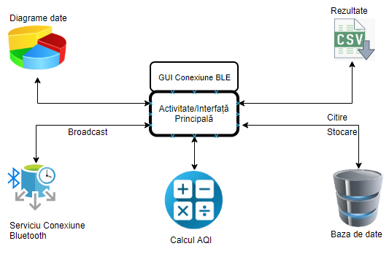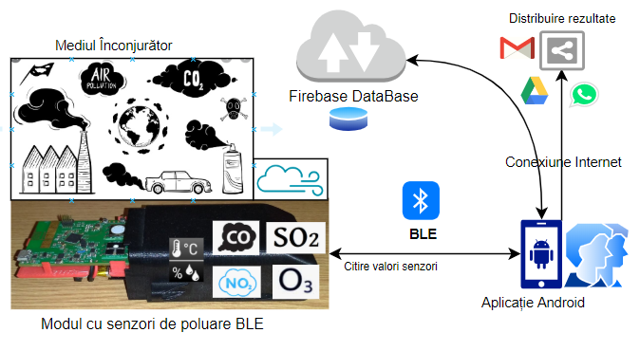

Fig. 1. Schema bloc a sistemului Fig 2. Arhiterctura aplicației mob

În Figura 1 este prezentată schema bloc a acestui proiect. Acest proiect este alcătuit din 2 componente principale. Unul dintre ele este modulul fizic de colectare a datelor (cu senzori pentru substante poluante și cu un modul Bluetooth Low Energy încorporat). Acest modul nu a fost construit în cadrul acestui proiect.

Tema proiectului constă într-un sistem de măsurare și de monitorizare a calității aerului din imediata apropiere a utilizatorului (cat permite distanța Bluetooth). Modulul HW este mic si compact și poate fi purtat de către utilizator oriunde acesta se deplasează. Acesta trebuie să fie pornit de către utilizator și trebuie să aibă bateria încărcată înainte de încerca să se conecteze de pe aplicația mobilă. Prima mare funcționalitate pe care aplicația mobilă trebuie să o aibă este stabilirea unei legături stabile cu modulul HW pentru a putea citi valorile de la senzori.

A doua mare funcționalitate pe care aplicația mobilă trebuie să o aibă este ca după preluarea datelor brute de la modul, să calculeze AQI. Acest lucru trebuie făcut conform algoritmilor specifici aleși la proiectare și folosind documentația modulului (transformare tensiuni snezori în AQI final).

A treia funcționalitate mare este reprezentarea AQI pe interfața principală a aplicației. Datele despre AQI pe fiecare senzor și AQI general (mod de calcul de la capitoul 3) trebuie să fie stocate într-o bază de date. Pe interfața principală, utilizatorul trebuie să vadă AQI în timp real (cu numere și culori sugestive) iar folosind datele din baza de date, să vadă datele colectate în trecut prin anumite grafice.

## Arhitectură aplicație

În Figura 2 este prezentată arhitectura aplicației mobilă. Este alcătuită din principalele componente, la un nivel înalt de abstractizare. Componenta centrală din această arhitectură este Activitatea principală (de care e legată interfața principală). Acesta este punctul de pornire a aplicației și de această activitate se leagă toate celelalte componente din aplicație. Din această componentă mai face parte o fereastră glisantă (*GUI Conexiune BLE* în figură), unde utilizatorul poate realizeze conexiunea aplicației mobile cu modulul HW. În această interfață, sunt prezente câte un afișaj(în formă de ceas) pentru nivelul AQI pentru fiecare sub-indice (cu culori care exprimă nivelul de poluare, de la verde la negru).

Componenta care este responsabilă cu comunicarea cu modulul HW este Serviciul BLE. Utilizatorul, prin activitatea principală, se leagă la acest serviciu și poate să realizeze conexiunea cu dispozitivul (inclusiv conectarea la serviciile dispozitivului). Componenta realizează și scanarea dispozitivelor din jur și citirea datelor care vin de la acestea.

O altă componentă este componenta de calcul AQI. Datele primite de la senzor trebuie prelucrate după anumite standarde și formule (conform variantei de AQI aleasă) care vor avea ca și rezultat valoarea AQI fiecărui poluant și valoarea AQI generală.

O altă componentă din aplicație, reprezentată în Figura 4.2 este componenta de distribuire a rezultatelor obținute (prin măsurare, calcul AQI). La fel ca în cazul bazei de date, această componentă poate fi folosită doar dacă acest lucru este dorit de către utilizator. Această componentă necesită conexiune activă de Internet și prin ea se preiau date din baza de date (pe un interval de timp selectat de utilizator)

## Scenariu de folosire pentru realizare măsurători

Un scenariu este acela în care aplicația este folosită pentru un timp mai îndelungat (și în fundal) pentru a aduna date în baza de date. Când în baza de date există măsurători, utilizatorul trebuie să aibă posibilitatea să vadă în aplicație sau să exporte aceste date reprezentate sub formă de grafice (axa x fiind axa timpului, iar axa y să fie pentru valoarea AQI). În acest mod aplicația poate fi folosită pentru a studia variația AQI dată de senzori în diferite situații: când se deschide un geam într-o cameră cu aer închis, pe drumul spre lucru, pe bicicletă, când se iese/întră dintr-un/într-un oraș aglomerat, în plimbări de pe bulevarde aglomerate în parcuri, păduri și multe alte scenarii.

## Calcul concentrații poluanți și AQI

Înainte să se calculeze AQI, valoarea raw de la senzor trebuie să fie transformată în ppb sau ppm (pentru CO). În primul rând se calculează câți nano volți reprezintă valoarea raw. Apoi valoarea în ppb/ppm se calculează prin formulele:

***Val(ppb) = ( ( V – Vref ) / 350000ohm ) / sensitivity( nA/ppm));*** pentru CO, SO2 și:

***Val(ppb) = ( ( Vref - V ) / 350000ohm ) / sensitivity( nA/ppm));*** pentru NO2 și O3.

Acestea nu includ și transformările de la nanoA/V la A/V. Senzitivitățile senzorilor sunt calculate în funcție de informațiile din fișa tehnică a fiecărui senzor. *Vref* este tensiunea de referință calculată pe modul. *Sensitivity* este senzitivitatea senzorului, calculată după pentru fiecare senzor în funcție de datele din foaia tehnică a senzorilor. *V* este tensiunea de la senzor calculat după formula:

***V(V) = (nrCuante * 298) / 109 , nrCuante – valoarea brută venită de la senzori.***

# Cazuri de test. Rezultate Experimentale

În continuare vor fi prezentate unele din rezultatele obținute și cazurile de test realizate. Pentru partea experimentală a proiectului, s-a folosit aplicația mobilă în forma ei finală, împreună cu 2 dispozitive HW BLE. Cele 2 dispozitive au unele diferențe între ele precum :

* W4 are funcționali doar senzorii SPEC în timp ce W5 are funcționali senzorii SPEC dar și senzorul BME.
* De asemenea, tensiunea de referință poate să aibă valori diferite pe cele 2 plăci ale dispozitivelor.

Din cauza lipsei calibrării și a datelor foarte exacte despre tensiunile de referință și senzitivitățile senzorilor, pentru aceste rezultate și experimente se vor folosi și valorile în cuante venite de la senzori. Acestea redau tensiunea prezentă pe senzor la momentul măsurării și astfel se va urmări variația acesteia. Având această informație, se pot realiza studii relevante indiferent de ceea ce aplicația va realiza cu aceste date( calcul AQI de exemplu, care poate să nu fie atât de exact sau relevant ca și valorile în cuante).

Fișierele .csv și .xlsx care conțin aceste rezultate, exportate din aplicația mobilă arată în următorul fel(Fig 3):

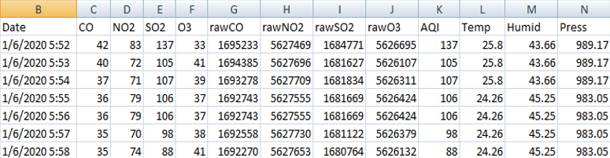

Fig 3. Fișier exportat de aplicația mobilă, în format .csv

**Studii de caz**

Pentru a observa funcționarea senzorilor care au costuri reduse și care nu sunt calibrați (în mod corect într-un laborator cu vid sau cu aer curat 100%) și pentru a observa rezultatele comparate între cele două dispozitive s-au realizat teste/experimente în diferite circumstanțe

Mod de realizare studii: După adunarea datelor pentru un anumit timp (de obicei mai mult de o oră, măsurătorile realizându-se una pe minut) acestea sunt exportate din aplicația mobilă (din baza de date Firebase unde au fost adunate) pe Google Drive, de exemplu. Formatul sub care sunt exportate este .csv. Graficele prezentate în continuare au caracteristicile: pe axa y este valoarea AQI pentru poluant, pe axa x data, ora, minutul și secunda la care s-a realizat măsurătoarea. Pentru Temperatura pe axa y sunt grade celsius iar pentru umiditate pe axa y sunt procente. Senzorul pentru CO la AirifyW4 a avut o posibilă defecțiune și a dat valori foarte mari, deci pentru el se va studia doar variația valorilor (în cuante). Pentru AirifyW4, BME nu funcționează. Citirea datelor de la senzori se face din minut în minut.

Rezultatele pentru AQI sunt calculate conform AQI SUA, EPA, dar din cauza lipsei calibrărilor și a unei referințe exacte acestea pot sa aibă valori peste valoarea adevărată. Datele acestea pot fi comparate cu date de la alte aplicații de pe piață, sau dacă valorile sunt foarte departe de realitate se va modifica referința sau se va urmări doar variația în timp a acestor, nu și valoarea.

1. Măsurarea parametrilor din aer într-o cameră neaerisită de cel puțin 10 ore și apoi deschiderea ferestrelor.

Graficele obținute sunt:

 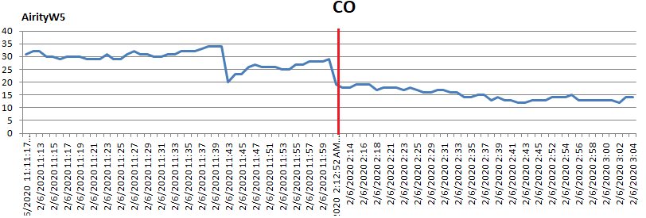

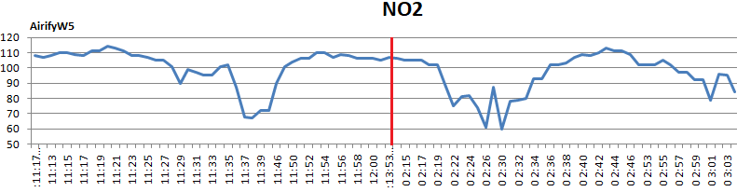

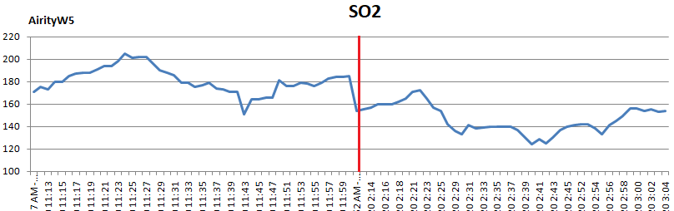

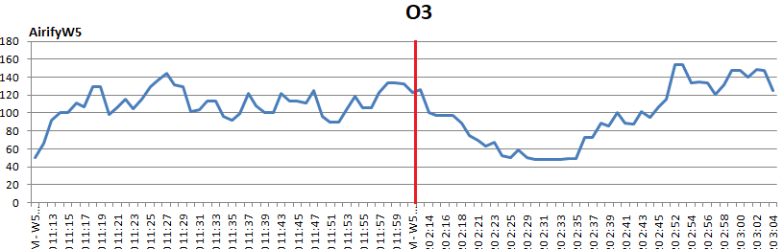

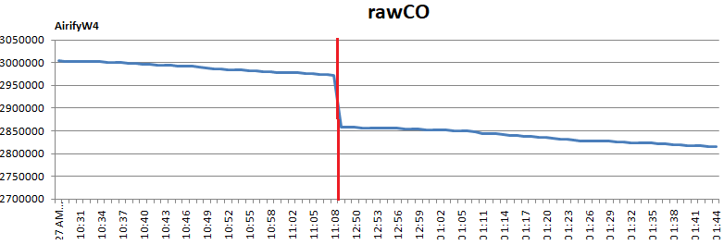

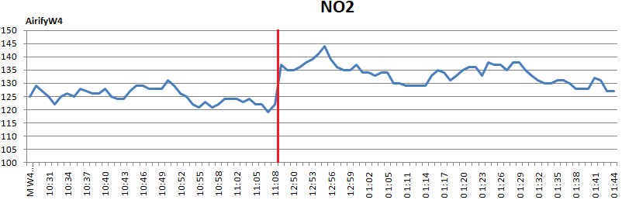

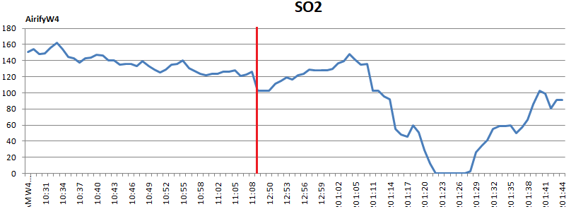

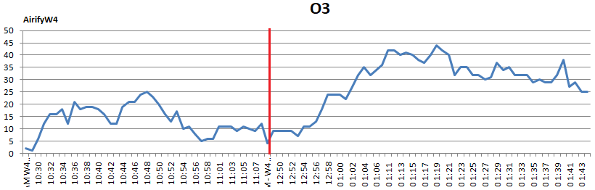

În partea stângă și dreaptă a liniilor sunt trecute și mediile valorilor AQI din acea zonă.

Observații : La W5, CO și SO2 scad după ce camera este aerisită, O3 are o tendință de scădere, dar revine la valorile de dineinte de deschiderea ferestrelor. NO2, deși are mult zgomot, își menține o valoare medie mult mai constantă. Temperatura și umiditatea scad amândouă în urma aerisirii.

La W4, La fel ca și la W5, CO și NO2 scad după aerisirea camerei. În schimb, NO2 și O3 înregistrează creșteri ale concentrației în aer.

Varianța și eroarea medie pătratică pentru acest experiment pentru sunt (valorile în cuante) :

|  |  |  |  |  |  |  |
| --- | --- | --- | --- | --- | --- | --- |
| **W5** | CO | NO2 | SO2 | O3 | Temp | Humid |
| σ2 | 1498176 | 781456 | 1447209 | 148996 | 0.01 | 0.79 |
| σ | 1224 | 884 | 1203 | 386 | 0.10 | 0.89 |

Tabel 1 Varianță, Eroare medie pătratică,W5 – cameră neaerisită

|  |  |  |  |  |  |  |
| --- | --- | --- | --- | --- | --- | --- |
| **W5** | CO | NO2 | SO2 | O3 | Temp | Humid |
| σ2 | 874225 | 267289 | 1473796 | 611524 | 0.0049 | 0.37 |
| σ | 935 | 517 | 1214 | 782 | 0.07 | 0.609 |

Tabel 2 Varianță, Eroare medie pătratică, 1, W5 – cameră aerisită

|  |  |  |  |  |
| --- | --- | --- | --- | --- |
| **W4** | CO | NO2 | SO2 | O3 |
| σ2 | 103836100 | 80089 | 1094116 | 263169 |
| σ | 10190 | 283 | 1046 | 513 |

Tabel 3. Varianță, Eroare medie pătratică.W4 – cameră aerisită

|  |  |  |  |  |
| --- | --- | --- | --- | --- |
| **W4** | CO | NO2 | SO2 | O3 |
| σ2 | 197009296 | 150544 | 5555449 | 806404 |
| σ | 14036 | 388 | 2357 | 898 |

Tabel 4. Varianță, Eroare medie pătratică.W4 – cameră neaerisită

Alte expermiente care s-au mai realizat, dar nu sunt prezentate aici, ci doar în lucrarea de bază, sunt: Măsurarea parametrilor din aer în timpul unei plimbări mai lungi cu bicicleta, traseul incluzând o zonă urbană de câmpie, zone rurale de deal și urcare în altitudine într-o pădure la munte, măsurarea parametrilor din aer în pe terasa casei, seara, zonă urbană de mici dimensiuni și măsurarea parametrilor în timpul stabilizării senzorilor, imediat după pornire. După realizarea mediei aritmetice a tuturor valorilor obținute după aceste experimente s-a obținut:

|  |  |  |  |  |
| --- | --- | --- | --- | --- |
| **W4 vs W5** | CO | NO2 | SO2 | O3 |
| **W4(**σ) | 10095 | 356 | 1618 | 630 |
| **W5(**σ) | 908 | 635 | 1230 | 670 |

Tabel 5. Varianță medie finală a senzorilor, W4, W5

Deci senzorul CO este mult mai bun la W5, la W4 posibil ca acesta să fie defect. NO2 este mai bun la W4, SO2 mai bun la W5 iar O3 au valori foarte apropiate deci îi putem considera ca având acuratețe aproximativ egală.

.

# Concluzii

Prin acest proiect s-a dorit studiul funcționării unor senzori de costuri reduse pentru a vedea cum se comportă aceștia în diferite circumstanțe și medii și pentru a realiza cu ei calculul AQI. Acest lucru s-a realizat prin aplicația mobilă și prin modulul portabil BLE. Scopul aplicației este unul strict pentru cercetare și pentru lucru doar cu acest tip de senzori (Airify). Partea realizată de autorul aceste lucrări este aplicația mobilă, și studiul, analiza datelor colectate cu aceasta. Aplicația mobilă are o funcționalitate simplă, ușor de folosit iar datele exportate de acestea (pe mail, Drive etc.) în format .xlsx pot fi manipulate de către cel care face studiu în diferite moduri. Senzori folosiți sunt de costuri costuri/performanțe reduse și necalibrați. De aceea s-a insistat pe observare variaților, mai mult decât a valorilor pentru AQI care pot să se afle într-o plajă nerealistă din cauza necalibrării. S-au observat multe variații care fac sens precum scăderea nivelului poluanților pe parcursul nopții, sau în zone rurale, urbane. De asemenea în urma calculului varianței medii și a abaterii medii (eroare medie pătratică) pentru fiecare senzor s-a putut decide care modul și care senzori sunt mai exacți.

Studiul problemelor de mediu este unul foarte important în care se merită investit, pentru că în fond și la urma urmei poluarea este una din cele mai mai probele de mediu din aceste timpuri, care afectează foarte mult grupurile vulnerabile și nu numai. Acest proiect își dorește să aducă o mică contribuție la acest efort global de combatere și conștientizare a calității aerului precară.

# Bibliografie

[1] Central Pollution Control Board, Ministry of Environment, Forests & Climate Change, *National Air Quality Index*, New Delhi, 2014

[2] U.S Enviromental Protection Agency, *Air Quality Index.A guide to Air Quality Index and Your Health*, North Carolina, February 2014

[3] Jungho Kang, Kwang-Il Hwang, *A Comprehensive Real-Time Indoor Air-Quality Level Indicator*, Korea de Sud, 2016, MDPI Journals Sustainability.

[4] Huixiang Liu, Qing Li, Dongbing Yu, Yu Gu, *Air Quality and Air Pollutant Concentration Prediction Based on Machine Learning Algorithms*, 2019 MDPI

[5] Samir Lemes, *Air Quality Index – Comparative Study and assessment of an appropriate model for B&H*, 2018, Zenica, Bosnia and Herzegovina

[6] Dr. Ramamohana Reddy Appannagari, *Environmental Pollution Causes and Consequences:A Study,* North Asia International Journal of Social Science & Humanities, 2017

[7] World Health Organization, *Mortality and burden of disease from ambient ai pollution,* World Health Organizationvizualizat în23.03.2020, <https://www.who.int/gho/phe/outdoor_air_pollution/burden/en/>

[8] J.Clement, *Mobile app usage – Statistics & Facts*, 2019, Statista, vizualizat în 23.03.2020  <https://www.statista.com/topics/1002/mobile-app-usage/#dossierSummary__chapter2>

[9] S. O’Dea, *Numbers of smartphone users worldwide from 2016 to 2021,* 2020, Statista, vizualizat în 24.03.2020 <https://www.statista.com/statistics/330695/number-of-smartphone-users-worldwide/>

[10] Simone Brienza, Andrea Galli, Giuseppe Anastasi, Paolo Bruschi,  *A Low-Cost Sensing System for Cooperative Air Quality Monitoring in Urban Areas,* Sensors Scientific Journal, 2015

[11] Nicholas Rees, *Clear the air for children. The impact of air pollution on children*, UNICEF, 2016.